Anglický jazyk 8.C – skupina Muková
30.3. – 3.4.2020

- Opakuj si slovíčka z 1. – 4. lekce (do 4/B)

- Opakuj nepravidelná slovesa, s výslovností ti pomůže následující písnička:
https://www.youtube.com/watch?v=MA3NFtLc22k

- Zopakuj si používání členů (viz přehled z minulého týdne) a v pracovním sešitě doplň str. 35 /4. Řešení najdeš na konci tohoto souboru. Nejprve vyplň sám/sama, až poté zkontroluj.

- Procvič si členy a slovní zásobu v následujícím odkazu:
https://elt.oup.com/student/project/level3/unit04/?cc=cz&selLanguage=cs

- Člen a/an – pracovní list níže, řešení najdeš na konci souboru. Dávej pozor na výslovnost daných slov, pokud si nejsi jistý, vyhledej výslovnost ve slovníku.

- Čtení a poslech – pracovní list níže, řešení najdeš na konci souboru

- Pro ty z vás, kteří chtějí dělat ještě něco navíc…
- zkus mluvit jako britská královna
https://www.youtube.com/watch?v=DPZkrRpJ4Zc

- nejen pro fanoušky skupiny Queen… Nauč se nové fráze
https://www.youtube.com/watch?v=o82oNazflnc

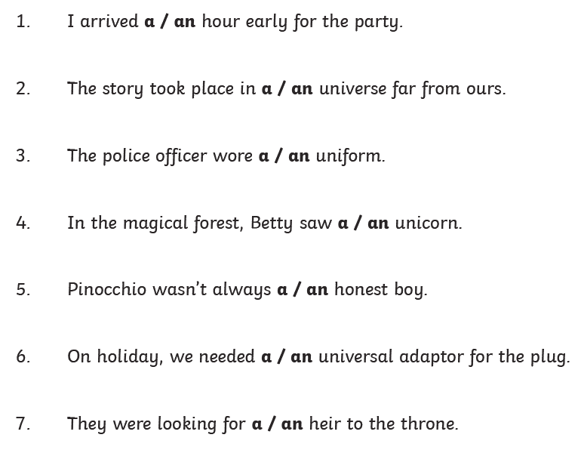
Čtení:
Visit to London
We spent our holiday in London last month and we had a fantastic time. My favourite thing about London is the River Thames. We crossed the river about six times and every time I thought the view was fantastic! From Westminster Bridge you can see all along the River Thames. You can see Big Ben and the London Eye. That’s fantastic too. It’s the biggest wheel in the world and you have an even better view of London from that. From the river you can see all the different buildings. There are old and new buildings all together. I like to imagine London 200 years ago – with all the horses and dirty roads. Perhaps people weren’t always in a hurry like they are today. From the river you can see all the history of this old city – that’s why I like it. I love the river at night, too. There are boats and restaurants, and all the lights are on. It’s beautiful. And there are always lots of people walking about.
I love all the places in London but I love the London buses and the taxis, too! London taxis are big and black and there’s a lot of space in them. You can get six people in them! The taxi drivers know everything about London and they’re really friendly. It’s an enormous city with lots of roads and little streets. The taxi drivers have to take a special test when they want to be a taxi driver. It’s called The Knowledge. They have to learn how to get to every street in London without using a sat nav or a map. Our taxi drivers didn’t get lost once! I’d like to be a London taxi driver but I think it’s a very difficult job!
Are the sentences true or false? Colour or underline right answer.
  - Finn went to London last summer.
    - ☐ True
    - ☐ False
  - His favourite thing about London was Big Ben.
    - ☐ True
    - ☐ False
  - Finn often imagines what life in London was like in the past.
    - ☐ True
    - ☐ False
  - There are some restaurants along the river.
    - ☐ True
    - ☐ False
  - Finn doesn’t like the London buses.
    - ☐ True
    - ☐ False
  - You can get six people in a London taxi.
    - ☐ True
    - ☐ False
  - The Knowledge is a type of taxi.
    - ☐ True
    - ☐ False
  - Finn wants to be a taxi driver one day.
    - ☐ True
    - ☐ False

Poslech:

https://files.fm/u/2bxq5r82

Tento odkaz zkopíruj nebo přepiš do svého internetového prohlížeče, pak už jen klikni na obrázek “zvuku” s nápisem MP3 a tlačítko “PLAY.
Circle the correct words.
  - Sally comes out of the station and turns right / left.
  - She walks to the traffic lights / roundabout.
  - At the traffic lights she turns right / goes straight on.
  - The park is on the left / right.
  - Then she turns right at the crossroads / traffic lights.
  - She comes to a bridge / crossing.
  - Then she goes on until she gets to the next turning on the left / crossroads.
  - Then she goes straight across and it’s on the corner / opposite the bank.

Řešení:
Členy:
2. the (řadová číslovka)
3. the (předložka of)
4. -
5.the (řeka)
6. the (galerie, muzeum…))
7. - (náměstí bez členu)
8. - (paláce, hrady, opatství… bez členu)
9.the (muzeum)
10. –
11.- (mosty bez členu)
12. – (parky bez členu)
13. the (3. stupeň přídavného jména – největší)
14. the (předložka of)
15.the (3. stupeň přídavného jména – jedna z nejstarších)
16.the (divadlo)
17. – (města bez členu)

Člen a/an:
1.,5.,7. an (vyslovujeme samohlásku), zbytek a (vyslovujeme souhlásku (j))

Čtení:
  - B. False
  - B. False
  - A. True
  - A. True
  - B. False
  - A. True
  - B. False
  - A. True

Poslech:

  - left
  - traffic lights
  - goes straight on
  - right
  - crossroads
  - crossing
  - crossroads
  - on the corner

